Протокол № 5
заседания членов Совета саморегулируемой организации «Союз дорожно- транспортных строителей «СОЮЗДОРСТРОЙ»

г. Москва 05 марта 2021 года

Форма проведения: очная

Присутствовали члены Совета:
Андреев Алексей Владимирович – Генеральный директор АО «ДСК «АВТОБАН», Вагнер Яков Александрович – Генеральный директор ООО «Стройсервис», Васильев Юрий Эммануилович – Генеральный директор ООО «МИП «МАДИ-ДТ», Власов Владимир Николаевич – Генеральный директор ПАО «МОСТОТРЕСТ», Гордон Семен Лазаревич – Генеральный директор ООО «Лагос», Данилин Алексей Валерьевич – Исполнительный директор АО «Сефко», Кошкин Альберт Александрович – президент «СОЮЗДОРСТРОЙ», Любимов Игорь Юрьевич – Генеральный директор ООО «СК «Самори», Хвоинский Леонид Адамович – Генеральный директор «СОЮЗДОРСТРОЙ».

Повестка дня:
- Рассмотрение вопроса о присвоении уровня ответственности в соответствии со статьей 55.16 Градостроительного Кодекса Российской Федерации.

По первому вопросу: слово имеет генеральный директор «СОЮЗДОРСТРОЙ» Хвоинский Леонид Адамович – на основании заявления и предоставленных данных, предлагаю присвоить уровни ответственности - члену Союза: ООО «Авангард».

Решили: на основании заявления и предоставленных данных, присвоить уровень ответственности следующей организации и сформировать компенсационный фонд договорных обязательств:

П/П | Наименование организации | КФ возмещения вреда | КФ дог. обязательств
1 | ООО «Авангард» | Не заявляют | до 500 млн руб. (2 уровень ответственности члена СРО)

На основании присвоенного уровня ответственности, сформировать компенсационный фонд договорных обязательств.

Присвоить право осуществлять строительство, реконструкцию, капитальный ремонт объектов капитального строительства, в отношении объектов капитального строительства включая особо опасные, технически сложные и уникальные объекты капитального строительства, (кроме объектов использования атомной энергии) в отношении организации - члена Союза: «Авангард».

Голосовали:
За – 9 голосов, против – нет, воздержался – нет.

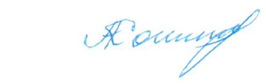
Председатель Совета Кошкин А.А.

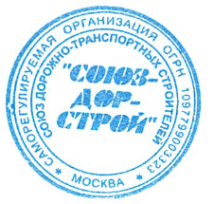
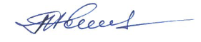
Секретарь Совета Попов Я.В.

